Kedves Versenyzõ! A megoldások értékelésénél csak a programok futási eredményeit vesszük tekintetbe. Ezért igen fontos a specifikáció (a rajzoló eljárás neve, paraméterei sorrendje) pontos betartása, az objektív értékelés érdekében ugyanis a pontozóknak a programszövegekben egyetlen karaktert sem szabad javítaniuk, s az elõre megadott javítási útmutatótól semmiben nem térhetnek el.
1. feladat. (15 pont)
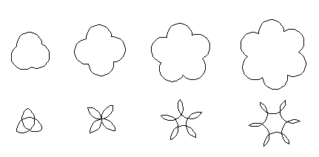Készíts Logo eljárásokat (első :n, illetve második :n), amelyek az alábbi ábrákat képesek rajzolni:
Mindkét eljáráshoz el kell készíteni egy félkört rajzoló eljárást, amelyet azok a paraméterükben megadott darabszámszor hívnak meg.
2. feladat. (30 pont)
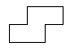
Készíts Logo eljárást, amely az itt megadott téglából falat tud építeni:
A tégla :méret eljárás egyetlen téglát rajzoljon, ahol :méret a tégla legrövidebb vonalának hossza. A tégla alja és teteje pedig 2*:méret nagyságú legyen.
A sor :n :méret eljárás :n darab téglát rajzoljon egymás mellé, a fal :m :n :méret pedig :m sorból álló falat, amely a következõképpen néz ki:
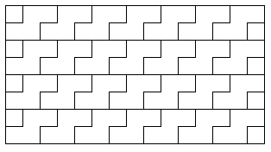
Elérhetõ összpontszám: 45 pont

